中国交建海外事业部
项目月报



2018年11月

编制单位：中交ＷＭ铁路项目
编 制 人： 周靖
审 核 人： 刘义林

编制说明
1. 工程月报每月汇总成册，送海外事业部领导及各主要相关部门传阅，并在项目管理部存档，作为项目实施过程中的重要管理文件、项目最终评价依据和类似项目的参考资料。
2. 工程月报应充分利用项目管理中的原始数据，减少填报工作量。
3. 工程月报内容由三部分组成，各部分互为说明和补充：
（1） 第一部分为项目概况及各类情况总述，要求以文字和统计图表对项目的资源、进度、成本资金、质量安全环保等方面的关键信息以及存在的问题等情况进行说明；
（2） 第二部分为《附件1-附表》；
（3） 第三部分为《附件2-重要文件扫描及图片》，包括业主/咨工批复量单、重要往来信函等原始文件的扫描件、工程位置图和照片，作为项目管理支持文件和存档资料。
4. 工程月报须按照规定的格式、内容和软件信息进行填写。未填写的内容，应说明未填写原因。
5. 填写电子模板时，图表的填写依照模板默认的字体；图表以外的文字统一用宋体小四号字；填写时应将原有提示内容删除；最后应调整页脚的总页数和目录中的页码，以保证内容准确。
6. 工程月报须经填报人和项目经理签字后扫描后，和电子版一起经电邮发送至中国交建海外工程部。
7. 工程月报在项目管理部汇总成册时，应附加各级主管领导审阅意见。
目 录
1 项目概况 1
2 项目组织实施模式 2
2.1 项目的实施模式 2
2.2 项目的组织机构图 3
3 项目资源情况 4
3.1 人力资源统计表 4
3.2 船机统计表 4
3.3 设备资源统计表 5
4 项目进度计划完成情况 23
4.1 本月营业额、营业收入完成情况 23
4.2 本月实物工程量完成情况 24
4.3 下月实物工程量计划 26
4.4 各项报批事宜进度情况 26
5 项目成本及资金情况 28
5.1项目成本情况 28
5.2合同变更情况一览表 28
6 QHSE情况 28
6.1 安全、环保及职业健康情况 28
6.2质量情况 30
6.3下月计划 32
7 应急管理 32
8 党群工作、企业文化宣传、社会责任履行情况 40
9 本月发生的重大事项 41
10 小结 41
10.1存在的问题及解决对策 41
10.2需要驻外机构/办事处/总部协助解决问题的建议方案 42
10.3现场代表意见 42
10.4附件 43

1 项目概况
1 | 项目名称 | 中文 | 埃塞俄比亚沃尔迪亚-默克莱铁路EPC/交钥匙项目
1 | 项目名称 | 英文 | EPC/Turnkey Contract for  Weldia/Hara Gabeya-Mekele Railway Project
2 | 业主名称 | 中文 | 埃塞俄比亚铁路公司
2 | 业主名称 | 英文 | Ethiopian Railways Corporation
3 | 咨工名称 | 中文 | 中国国际工程咨询公司与北京高速公路监理联合体
3 | 咨工名称 | 英文 | China International Engineering Consulting Corporation(CIECC) JV with Beijing Expressway Supervision Co., Ltd（BES）
4 | 设计单位 | 中文 | 中交水运规划设计院有限公司
4 | 设计单位 | 英文
5 | 项目负责人 | 高俊宏 | 6 | 负责人电话 | 13910504606
7 | 签约时合同金额 | 1579367000美元 | 8 | 最新合同额 | ／
9 | 项目承包类型 | EPC/交钥匙项目 | 10 | 资金来源 | 70%进出口银行贷款；30%埃塞俄比亚政府出资
11 | 预付款比例 | 20％ | 12 | 项目所在地或起始点GPS坐标 | 起点维度：11°50'49.46"北  经度：39°44'42.94"东  终点维度：13°26'57.56"北  经度：39°33'11.87"东
13 | 外币支付币种 | 埃塞比尔／美元 | 14 | 外币支付比例 | 当地币40%，美元60％
15 | 合同开工日期 | 2014年12月26日 | 16 | 实际开工日期 | 2014年12月26日
17 | 合同竣工日期 | 2018年6月26日 | 18 | 批准竣工日期 | 未确定
19 | 质保期 | 土建工程12个月，  其他24个月 | 20 | 设计施工技术标准 | 中国铁路II级
21 | 合同语言 | 英文 | 22 | 交流语言 | 英文
项目概况：

埃塞WM铁路项目为客货混用单线电气化铁路，为埃塞俄比亚国家路网5号线北段，位于埃塞俄比亚北部地区，线路起于沃尔迪亚西北方向的Hara Gebeya，向北经Robit、Waja、Alamata、Kukuftu、Mehoni、Addi Abder、Meisha、Dadah、Adi Gudern至北段终点Mekelle，线路总长度216.125km，依据中国铁路国铁II级标准设计修建，本项目除机车和大型机车维修设施外，包括铁路全线内所有线下和线上工程，预计铁路桥梁76座/18.62千米，涵洞375道，隧道9座/10km，新建车站4座。工期42个月，外加1年的误期罚款宽限期，以及1年的缺陷责任期。
本项目为免税项目，合同签订于2012年6月，2014年10月16-17日通过工可评审。
本项目由中交第一公路工程局有限公司作为总包单位负责具体实施。

项目意义：
1、线路为埃塞俄比亚国内政治、经济的协调发展提供便利条件，有利于降低进出口货物的物流成本，提高市场竞争力。
2、有利于埃塞北部居民出行。
3、有利于钾盐及其他矿产资源和旅游资源的开发利用，可以为铁路沿线地区土地经营和发展创造良好条件。
4、有利于创造新的就业机会和降低贫困率，对于保持埃塞尔比亚社会经济可持续发展具有重要战略意义和作用。
5、完善埃塞尔比亚国家铁路网络，初步形成埃塞尔比亚铁路网络基本骨架，对构筑埃塞尔比亚国家交通体系新格局，增强铁路在埃塞尔比亚国家综合交通体系中的作用，具有积极的示范和引导作用。

2 项目组织实施模式

2.1 项目的实施模式
中交一公局已将该项目列为局直管项目，成立了“中交埃塞WM铁路项目经理部”组织实施，从全局范围内配备优质资源投入该项目。
设计工作由中交水运规划设计院有限公司分包商负责，铁二院为其分包单位。
轧石场通过公开竞标选取专业分包队伍以专业分包的方式经营，不足部分由分包队伍投资小型轧石机作为补充。
路基及附属工程选择埃塞当地分包队伍（包括在当地的中国队伍），由其投入设备及人员，采取专业分包方式；
一般桥梁下部结构及涵洞等以中国队伍为主，部分选择当地队伍，由项目部负责主要材料，小型机具及零星材料由分包队伍自购；
隧道工程、特殊结构桥梁上部结构选择中国队伍专业分包，由项目部负责主要设备及材料，小型机具及零星材料由分包队伍自购；
T梁预制由项目部投入设备，通过公开竞标选取队伍采取包清工方式；
轨枕预制、轨排组装、铺架及预制梁铺设采取专业分包方式。

2.2 项目的组织机构图
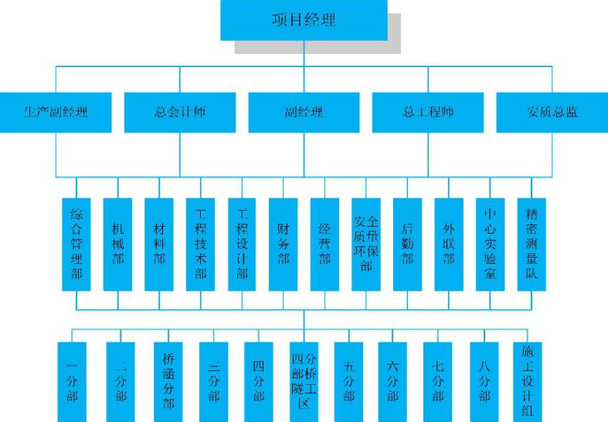

3 项目资源情况

3.1 人力资源统计表
序号 | 项目名称 | 国籍 | 人员类别 | 数量  （人） | 合计  （人） | 备注
1 | 中交埃塞WM铁路项目部 | 中国籍 | 项目本部 | 29 | 1032
1 | 中交埃塞WM铁路项目部 | 中国籍 | 外聘/借调 | 98 | 1032
1 | 中交埃塞WM铁路项目部 | 中国籍 | 协作单位（分包队伍） | 37 | 1032
1 | 中交埃塞WM铁路项目部 | 外籍 | 所在国 | 868 | 1032
1 | 中交埃塞WM铁路项目部 | 外籍 | 第三国 | 0 | 1032

3.2 船机统计表
序号 | 船舶类型 | 船舶名称 | 船名 | 总吨位 | 生产能力 | 出厂日期 | 自有/租赁 | 原值(万美元) | 现值（万美元）

3.3 设备资源统计表
序号 | 设备名称 | 设备品牌 | 设备型号 | 数量（台） | 生产能力(KW) | 出厂日期 | 原值  (万美元) | 现值  (万美元) | 自有/租赁/协作队伍
 | 履带起重机 | 徐州集团工程机械股份有限公司 | QUY55 |  | 2015/8 |  | 220,774.63 | 147,183.19
 | 履带起重机 | 徐州集团工程机械股份有限公司 | QUY55 |  | 2015/8 |  | 220,774.63 | 147,183.19
 | 履带起重机 | 徐州集团工程机械股份有限公司 | QUY55 |  | 2015/8 |  | 220,774.63 | 147,183.19
 | 履带起重机 | 徐州集团工程机械股份有限公司 | QUY55 |  | 2015/8 |  | 220,774.64 | 147,183.20
 | 固定塔式起重机 | 江麓机电集团有限公司 | QTZ100(JL6015) |  | 2015/11 |  | 173,834.67 | 115,889.79
 | 固定塔式起重机 | 江麓机电集团有限公司 | QTZ100(JL6015) |  | 2015/11 |  | 173,834.66 | 115,889.78
 | 固定塔式起重机 | 江麓机电集团有限公司 | QTZ160F（JL7015B) |  | 2016/4 |  | 186,206.86 | 142,241.29
 | 固定塔式起重机 | 江麓机电集团有限公司 | QTZ160F（JL7015B) |  | 2016/4 |  | 186,206.85 | 142,241.28
 | 反击式破碎机 | 上海远通实业有限公司 | PF-1214 |  |  |  | 93,285.31
 | 反击式破碎机 | 上海远通实业有限公司 | 150-200T/H |  | 2011/3/29 |  | 546,753.65 | 195,920.08
 | 反击式破碎机 | 上海远通实业有限公司 | 150-200T/H |  | 2015 |  | 431,570.00 | 345,255.92
 | 水泥混凝土搅拌站 | 山东建成建设机械有限公司 | HZS75 |  | 2015/6 |  | 114,498.82 | 86,589.70
 | 水泥混凝土搅拌站 | 山东建成建设机械有限公司 | HZS75 |  | 2015/6 |  | 114,498.82 | 86,589.70
 | 水泥混凝土搅拌站 | 山东建成建设机械有限公司 | HZS75 |  | 2015/6 |  | 114,498.82 | 86,589.70
 | 水泥混凝土搅拌站 | 山东建成建设机械有限公司 | HZS75 |  | 2015/6 |  | 114,498.82 | 86,589.70
 | 水泥混凝土搅拌站 | 山东建成建设机械有限公司 | HZS75 |  | 2015/6 |  | 114,498.83 | 86,589.71
 | 水泥混凝土搅拌站 | 山东建成建设机械有限公司 | HZS35 |  | 2015 |  | 50,966.94 | 39,711.84
 | 水泥混凝土搅拌站 | 山东建成建设机械有限公司 | HZS35 |  | 2015 |  | 50,966.94 | 39,711.84
 | 水泥混凝土搅拌站 | 山东建成建设机械有限公司 | HZS35 |  | 2015 |  | 50,966.94 | 39,711.84
 | 水泥混凝土搅拌站 | 山东建成建设机械有限公司 | HZS35 |  | 2015 |  | 50,966.94 | 39,711.84
 | 水泥混凝土搅拌站 | 山东建成建设机械有限公司 | HZS35 |  | 2015 |  | 50,966.94 | 39,711.84
 | 水泥混凝土搅拌站 | 山东建成建设机械有限公司 | HZS35 |  | 2015 |  | 50,966.94 | 39,711.84
 | 水泥混凝土搅拌站 | 山东建成建设机械有限公司 | HZS35 |  | 2015 |  | 50,966.94 | 39,711.84
 | 水泥混凝土搅拌站 | 山东建成建设机械有限公司 | HZS35 |  | 2015 |  | 50,966.94 | 39,711.84
 | 水泥混凝土搅拌站 | 山东建成建设机械有限公司 | HZS35 |  | 2015 |  | 50,966.94 | 39,711.84
 | 水泥混凝土搅拌站 | 山东建成建设机械有限公司 | HZS35 |  | 2015 |  | 50,966.94 | 39,711.84
 | 水泥混凝土搅拌站 | 山东建成建设机械有限公司 | HZS35 |  | 2015 |  | 50,966.94 | 39,711.84
 | 水泥混凝土搅拌站 | 三一汽车制造有限公司 | HZS90 |  | 2015/1 |  | 210,550.44 | 164,053.86
 | 水泥混凝土搅拌站 | 三一汽车制造有限公司 | HZS90 |  | 2015/1 |  | 210,550.44 | 164,053.86
 | 水泥混凝土搅拌站 | 三一汽车制造有限公司 | HZS90 |  | 2015/4 |  | 210,550.45 | 164,053.87
 | 水泥混凝土搅拌站 | 江苏林泰阁工程设备有限公司 | CC2000B |  | 2015/8 |  | 320,000.00 | 249,333.26
 | 混凝土输送泵车 | 三一汽车制造有限公司 | SYM5337THBDW 490 |  | 2015/1 |  | 456,480.54 | 240,920.20
 | 混凝土输送拖泵 | 三一汽车制造有限公司 | HBT60130-5 |  | 2015/5 |  | 61,278.52 | 38,299.09
 | 混凝土输送拖泵 | 三一汽车制造有限公司 | HBT60130-5 |  | 2015/5 |  | 61,278.52 | 38,299.09
 | 混凝土输送拖泵 | 三一汽车制造有限公司 | HBT60130-5 |  | 2015/5 |  | 61,278.52 | 38,299.09
 | 混凝土输送拖泵 | 三一汽车制造有限公司 | HBT60130-5 |  | 2015/5 |  | 61,278.52 | 38,299.09
 | 混凝土输送车载泵 | 三一汽车制造有限公司 | SY5128THB |  | 2015/7 |  | 128,590.07 | 85,726.79
 | 混凝土输送车载泵 | 三一汽车制造有限公司 | SY5128THB |  | 2015/7 |  | 128,590.07 | 85,726.79
 | 混凝土输送车载泵 | 三一汽车制造有限公司 | SY5128THB |  | 2015/7 |  | 128,590.07 | 85,726.79
 | 轮轨式门式起重机 | 浙江合建重工科技股份有限公司 | MH10-16 A3 |  | 2015/8 |  | 33,678.21 | 22,452.21
 | 轮轨式门式起重机 | 浙江合建重工科技股份有限公司 | MH10-16 A3 |  | 2015/8 |  | 33,678.21 | 22,452.21
 | 轮轨式门式起重机 | 浙江合建重工科技股份有限公司 | MH10-16 A3 |  | 2015/8 |  | 33,678.21 | 22,452.21
 | 轮轨式门式起重机 | 浙江合建重工科技股份有限公司 | MH10-16 A3 |  | 2015/8 |  | 33,678.21 | 22,452.21
 | 轮轨式门式起重机 | 浙江合建重工科技股份有限公司 | QLMⅡ10-36 A3 |  | 2015/9 |  | 48,640.02 | 32,426.58
 | 轮轨式门式起重机 | 浙江合建重工科技股份有限公司 | MH10-36(5) A3 |  | 2015/8 |  | 46,750.10 | 31,166.66
 | 轮轨式门式起重机 | 浙江合建重工科技股份有限公司 | MH10-36(5) A3 |  | 2015/8 |  | 46,750.10 | 31,166.66
 | 轮轨式门式起重机 | 浙江合建重工科技股份有限公司 | MH16-36(5) A3 |  | 2015/8 |  | 55,727.19 | 37,151.43
 | 轮轨式门式起重机 | 浙江合建重工科技股份有限公司 | MH16-36(5) A3 |  | 2015/8 |  | 55,727.19 | 37,151.43
 | 轮轨式门式起重机 | 浙江合建重工科技股份有限公司 | MH16-36(5) A3 |  | 2015/8 |  | 55,727.19 | 37,151.43
 | 轮轨式门式起重机 | 浙江合建重工科技股份有限公司 | MH16-36(5) A3 |  | 2015/8 |  | 55,727.19 | 37,151.43
 | 轮轨式门式起重机 | 浙江合建重工科技股份有限公司 | QLMⅡ80/10-40 A3 |  | 2015/9 |  | 122,661.59 | 81,774.47
 | 轮轨式门式起重机 | 浙江合建重工科技股份有限公司 | QLMⅡ80/10-40 A3 |  | 2015/9 |  | 122,661.59 | 81,774.47
 | 轮轨式门式起重机 | 浙江合建重工科技股份有限公司 | QLMⅠ80-40 A3 |  | 2015/9 |  | 117,936.81 | 78,624.57
 | 轮轨式门式起重机 | 浙江合建重工科技股份有限公司 | QLMⅠ80-40 A3 |  | 2015/9 |  | 117,936.80 | 78,624.56
 | 双梁桥式起重机 | 河南卫华重型机械股份有限公司 | QD16-20.5 A5 |  | 2015/11 |  | 54,356.80 | 42,277.44
 | 单梁桥式起重机 | 河南卫华重型机械股份有限公司 | LD16-20.5 A4 |  | 2015/11 |  | 29,580.91 | 23,007.31
 | 施工升降机 | 江麓机电集团有限公司 | SC200/200B |  | 2015/10 |  | 39,699.43 | 26,466.31
 | 施工升降机 | 江麓机电集团有限公司 | SC200/200B |  | 2015/10 |  | 39,699.43 | 26,466.31
 | 施工升降机 | 江麓机电集团有限公司 | SC200/200B |  | 2016/4 |  | 54,293.13 | 41,473.94
 | 施工升降机 | 江麓机电集团有限公司 | SC200/200B |  | 2016/4 |  | 54,293.13 | 41,473.94
 | 牵引车 | 中国重汽集团济南专用车有限公司 | ZZ4257V4241W |  | 2015 |  | 45,360.32 | 19,845.05
 | 牵引车 | 中国重汽集团济南专用车有限公司 | ZZ4257V4241W |  | 2015 |  | 45,360.32 | 19,845.05
 | 牵引车 | 中国重汽集团济南专用车有限公司 | ZZ4257V4241W |  | 2015 |  | 38,500.00 | 16,843.84
 | 蒸汽锅炉 | 安阳豫鑫锅炉有限公司 | WNS4-1.25-Y[Q] |  | 2015/11 |  | 54,356.80 | 36,237.92
 | 冷藏车 | 陕汽重型汽车有限公司 | JYJ5047XLC |  | 2015 |  | 25,767.63 | 12,883.71

4 项目进度计划完成情况

4.1 本月营业额、营业收入完成情况

单位：万美元
合同额 | 营业额 |  |  | 已完成但未批复确认的产值 | 营业收入 |  |  | 营业额与营业收入  差异原因分析
合同额 | 本月完成 | 本年完成 | 累计完成 | 已完成但未批复确认的产值 | 本月收入 | 本年收入 | 累计收入 | 营业额与营业收入  差异原因分析
157936.70 | 445.58 | 3145.97 | 57641.93 | 0 | 1331.89 | 9442.06 | 55510.27 | 因项目投标时无详细清单，在计量过程中，对合同额进行了不平衡拆解，前期线下部分占比较高，因此营业额较营业收入较高。

备注 | “营业额”为项目已完成并经业主或咨工批复确认的产值。  “已完成但未批复产值”为项目已完成但未经业主或咨工批复确认的累计产值。  “营业收入”为按财务口径计量的营业收入。

4.2 本月实物工程量完成情

名称 | 单位 | 数量 | 本月计划 | 本月实际完成 | 本月完成比例% | 开累完成比例% | 备注
路基挖方 | 万m³ | 1122.7 |  | 1 | 100% | 68.79%
路基填方 | 万m³ | 747.7 | 9.38 | 9.38 | 100% | 93.4%
桩基施工 | 根 | 3474 |  |  |  | 97.57%
桩基灌注 | 根 | 3474 |  |  |  | 97.57%
承台 | 个 | 710 | 3 | 5 | 166.7% | 62.89%
墩柱/桥台 | 个 | 710 | 8 | 13 | 162.5% | 44.8%
涵洞基础 | 道 | 376 | 3 | 3 | 100% | 94.56%
涵洞墙身 | 道 | 376 | 3 | 3 | 100% | 89.86%
隧道洞门工程 | 个 | 18 |  |  |  | 61.11%
隧道开挖支护 | m | 10334 |  |  |  | 95.05%
隧道附属 | m | 9242 |  |  |  | 76.6%
铺轨 | km | 216.125 |  |  |  | 4.79%
铺道砟 | m3 | 135941 |  |  |  | 6.58%
接触网 | km | 216.125 |  |  |  | 34.7%
项目目前已完成总产值的百分比 |  |  |  |  |  | 36.50%

4.3 下月实物工程量计划

名称 | 单位 | 数量 | 备注
路基挖方 | 万m³ | 2
路基填方 | 万m³ | 10
桩基施工 | 根 | 0
桩基灌注 | 根 | 0
承台 | 个 | 5
墩柱/桥台 | 个 | 15
涵洞基础 | 道 | 3
涵洞墙身 | 道 | 4
隧道洞门工程 | 个 | 0
隧道开挖支护 | m | 0
隧道附属 | m | 0
铺轨 | km | 0
铺底砟 | m3 | 0
铺面砟 | m3 | 0
接触网 | km | 0

4.4 各项报批事宜进度情况

4.4.1 设计文件及施工图报批进度情况

序号 | 文件/图纸名称 | 报批时间 | 最迟批准期限 | 存在问题 | 需要协调解决的事项

4.4.2 永久材料报批进度情况

4.4.2.1本月到场材料：

中交埃塞WM项目本月永久材料进场情况一览表
序号 | 发运编号 | 物资名称，概述 | 发运地点 | 状态 | 备注
1 | F192-2018 | 运粱车等共13车散货 | 总部-预制场 | 清关卸货完成 | 已到齐
2 | AF141-2018 | 起动机，水箱等配件 | 总部配件库 | 清关卸货完成 | 已到齐
3 | AF147-2018 | 千斤顶，钢丝绳 | 总部配件库 | 清关卸货完成 | 已到齐
4 | F230-2018 | 自卸渣车，叉车轮胎等配件，共1个20尺集装箱 | 总部-预制场 | 清关卸货完成 | 已到齐

4.4.3 施工方案报批进度情况

序号 | 方案名称 | 报批时间 | 是否已通过审批 | 最迟批准期限 | 存在问题 | 需要协调解决的事项

5 项目成本及资金情况

5.1项目成本情况
单位：万美元
标后预算成本 |  |  | 实际成本 |  |  | 收款 |  |  | 支付
本月完成 | 本年完成 | 累计完成 | 本月完成 | 本年完成 | 累计完成 | 本月收款 | 本年收款 | 累计收款 | 本月支付 | 本年支付 | 累计支付
445.58 | 3145.97 | 57641.93 | 1044.86 | 7485.16 | 43547.16 | 0 | 4904.77 | 45248.48 | 122.80 | 2279.97 | 44250.25

5.2合同变更情况一览表

序号 | 主要工程量  （或其他） | 单位 | 变更前 | 变更后 | 增减合同额  （万美元） | 业主签认情况 | 有无索赔意向 | 备注

6 QHSE情况

6.1 安全、环保及职业健康情况
1、安质部人员1人，根据集团及局和海外事业部有关要求，结合项目实际，按照制度落实年完善了相关管理专项方案及管理制度以及项目安质体系建设。
2、本月安全隐患排查、整改情况
项目部本月组织对各分部实体墩墩柱质量进行了专项大检查；本月对各个营地环境卫生进行了普查；对检查问题形成问题库并指定整改责任人及整改时限，各分部按照相应问题逐条逐项按要求进行整改落实。
3、本月安全生产会执行情况
本月安全生产会于11月19日晚在项目部会议室（与周生产例会）一起召开，会议由项目安质总监主持会议，要求各部门负责人、各分部经理、总工等相关人员参加此次会议，会上要对本月来的安全状况进行分析总结并提出下月安全生产控制重点。
4、本月安全培训教育情况（特种作业人员培训、证件管理情况）、安全施工交底情况
目前已对施工的墩柱、高墩滑模、挖孔桩、隧道施工、爆破施工安全操作规程、火工品基本知识、隧道光面爆破及爆破器材基本知识培训等进行了培训及专项安全技术交底，特种作业人员证件管理情况良好。
5、本月施工安全生产检查情况
本月项目总部安质部现场巡查6次，专项检查1次，月度检查1次，现场安全生产工作可控。
6、本月临时用电安全管理情况
通过对各分部专项及现场巡查，各分部施工现场、营地用电较规范，但部分当地雇员营地存在电线乱拉问题，对发现存在问题的下发整改通知单，各分部安排相关人员及时进行整改。
7、本月个体安全防护工作情况（安全防护用品采购计划编制、发放、佩戴情况检查等）
总部根据各分部目前实际需求按需发放安全用品。目前到场的安全防护用品满足项目需求。
8、标识、标牌管理情况（办公、宿舍、厂房、拌和站、制梁场、标牌、加工车间、标语、消防设施、炸药库等，安全标牌制作、安放、维护情况）
目前本项目对施工现场的标识标牌（隧道洞口的七牌一图、桥梁四牌一图、便道警示牌、指路牌和钢筋加工厂分区牌）等已全部完成在施工现场布置埋设。
- 特种设备安全管理情况（设备进场检验、安装调试验收、操作人员培训、使用过程中检查情况等）
本月项目进场架桥机。现场机械使用情况良好；机械部已完成对项目机修人员、中方设备操作人员、电工等的考核；目前所有特种设备运行良好。
10、安全风险源辨识、安全风险评估、风险源预防控制情况
本项目风险管理实施细则已编制完成，根据项目实际施工情况，将危险源识别进行动态管理，目前项目危险源辨识已完成并将重大危险源单独存档管理。
11、安全管理奖罚情况
通过对施工现场专项检查及巡查，现场文明施工及施工质量情况较好。
12、协作队伍安全管理情况
通过对施工现场专项检查及巡查，协作队伍安全管理工作较规范，未发现重大安全隐患，未出现重大安全事故。

6.2质量情况
1、质量管理组织机构设立情况
按照局、海外事业部要求已经设立质量管理机构，人员已到位，有关质量管理制度，质量管理要点等按照局制度落实年以及现场实际施工管理情况已编写完成。
2、本月质量会议执行情况
本月质量会议于11月19日晚在项目部会议室召开，会议由总部安质总监主持会议，要求各部门负责人、各分部经理、总工、安质总监等相关人员参加此次会议，会上将就本月来的质量状况、质量管理工作做总结，对下月质量控制重点工作做安排。
3、本月质量通病、质量隐患排查情况
通过日常检查，发现个别实体墩柱有局部麻面。针对存在的问题，要求分部严格按照要求规范施工，目前现场存在问题已全部按照要求整改完成。
4、本月质量培训教育情况、施工技术交底情况
项目部已对分部目前开工的防护工程、承台、墩柱、高墩滑模、连续梁施工、隧道分项工程施工等进行了施工技术交底。并制定人员培训计划，按照培训计划及现场施工实际对相关部门及相关人员进行施工质量方面的相关培训。
5、本月施工方案编制、评审等情况
目前高墩施工采用滑模施工工艺，滑模施工配套的机械设备、小型机具、材料等已到项目上，已编制完成长大隧道、高墩专项施工方案，长大隧道专项施工方案及高墩专项施工方案已报审完成，目前按照专家组意见已修改完成，挖孔桩专项施工方案、光面爆破专项施工方案、深路堑开挖专项方案、承台大体积混凝土、高边坡防护、隧道浅埋段开挖、隧道初期支护、大型龙门吊拼装、深基坑开挖、脚手架、抗滑桩、预制梁场、高墩滑模、框架桥等专项施工方案均已编制完成。
6、本月施工质量检查情况
通过本月对项目质量检查，发现个别实体墩柱有局部麻面。针对存在的问题，目前存在问题的分部已按照要求进行整改完成，施工质量良好。
7、本月质量问题整改情况
项目本月进行了施工质量的排查，对发现存在问题相关分部按照要求指定整改责任人，限定整改时间及时进行整改，施工现场正常施工。
8、本月质量管理奖罚情况
通过施工质量专项检查，现场施工质量较好。
9、协作队伍质量管理情况
根据日常质量检查、月度质量检查情况，各协施工作队伍施工工程质量良好。

6.3下月计划
1、加强防护工程安全质量控制。
2、定期组织对施工区域的安全环保月检查。
3、对防护工程浆砌片石质量进行现场施工质量控制。
4、墩台施工安全控制。
5、组织T梁架设施工的安全培训。

7 应急管理

一、应急救援组织机构
（一）WM铁路项目应急救援领导小组名单
组 长：孙成文
副组长：武幼波、张光英、曹宝海
成 员： 各部门负责人、各分部经理、分部副经理、分部总工
项目部应急联系人：
职务、姓名 | 联系电话 | 工作职责
项目总经理：孙成文 | 0942273316 | 全面负责应急救援工作，下达预案启动和终止指令，审批应急救援费用。
项目安全总监：武幼波 | 0966215962 | 协助总经理负责应急救援的具体指挥工作，负责安全生产事故、自然灾害方面的突发事件应急处理工作；组织并主持伤亡事故的调查分析及处理。
项目总经济师：张光英 | 0966215962 | 会同有关部门处理伤亡人员的善后工作，负责联系伤亡家属及办理伤亡家属出国手续的相关事宜；及时联系联系国际部相关处室落实保险公司办理赔偿事宜。负责安排伤亡家属的接送、食宿等后勤保障工作。
总会计师：曹宝海 | 0929907998 | 协助总经理负责应急救援的具体指挥工作，做好资金安排及筹措。协助总经理对分部应急救援工作安排，做好分部人员调动及其事中事后处理工作。协助总经理负责应急救援的具体指挥工作负责，平时应急物资购置及储备，及时应急救援物资调运及车辆、机械使用和调动。
综合办公室：赵辉 | 0929307998 | 协助总经理做好外部救援协调工作，及时做好政府、埃塞国家总项目部以及内部沟通工作。
安质部：李效军 | 0963515099 | 协助副总经理参加应急救援的指挥工作，参与抢救方案的制定；向上级主管部门书面报告紧急事件的应急救援情况；参加因工伤亡事故的调查。
（二）各分部应急救援领导小组
组长： 分部经理
副组长：副经理、总工、安全总监
成员：各部门长
各分部经理为事件发生地第一责任人。
（三）成员联系人及各分部人员联系电话

二、应急救援组织架构图
WM铁路项目应急组组长
WM铁路项目应急组副组长

各分部责任人

设备物资疏散组

保护警卫组

人员疏散组

救援小组

后勤物质供应组

- 应急响应流程图

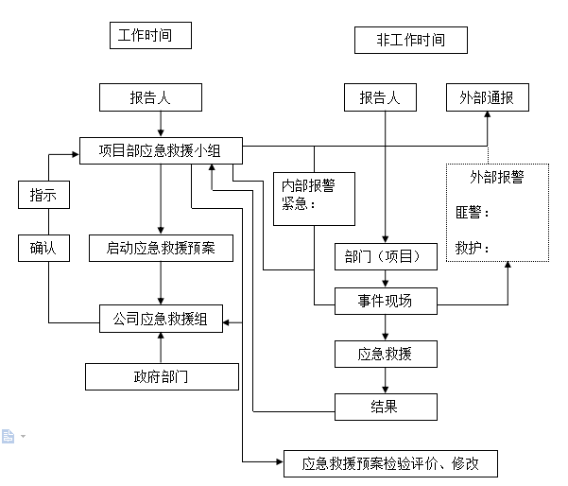
四、预警分级
1、红色等级
指标迹象：情报显示突发事件威胁逼近，或局部地区发生冲突、战乱，或情报证实即将发生冲突、战乱或恐怖袭击。
行动：项目部应做好应急准备，通知全线所有中方人员严禁外出，启动应急预案，采取各项措施保护生命财产安全，必要时做好撤离准备，与总部、当地政府部门保持通讯畅通，随时了解情况。
2、橙色等级
指标迹象：情报显示有发生突发事件的现实可能性，或局部地区发生冲突、动荡。
行动：有关部门注意收集情报，跟踪形式动态，考虑突发事件发生的方式、规模、影响，完善对应方案，必要时调整工作安排，发出安全提示。
3、黄色等级
指标迹象：情报信息显示发生突发事件的可能性较大。
行动：提示所有中方人员高度重视，项目部注意收集情报，跟踪形式动态，同时考虑突发事件可能发生的方式、规模及初步应对措施。同时密切与当地政府、警察局等加强联系，随时关注最新局势动态。

五、应急救援小组职责
（一）WM铁路项目救援小组和分部应急救援小组接到特发事件报告后，应立即赶赴现场负责指挥组织抢救，同时设立专人将突发事件概况上报，WM铁路项目救援小组按规定向当地使领馆、经商处报告。报告内容主要包括时间、地点、事件性质、影响范围、事件发展趋势和已经采取的措施等，在12小时内报送到埃塞国家总项目部，便于公司领导了解详情，做出相应决策。
（二）负责指挥现场应急救援组织，首先抢救伤员。同时协同现场保护好事件现场。
（三）负责协调指挥调动项目一级应急救援力量，包括应急物质资源和人员支持、技术支持，全力保障应急行动的顺利完成。
（四）协助和接受政府有关部门对事故的调查处理。
（五）协助政府有关部门分析事件发生的原因和性质。
（六）吸取事件教训，制定并落实相应的预防措施，防止类似事件的重复发生。
（七）协同现场做好事件的善后处理工作，在做好预防措施确保安全的情况下，上报有关部门复检认可后，努力争取尽快恢复正常生产。

六、应急准备遵循原则
（一）救援小组成员及各分部设安全管理人员，加强业务学习和训练，增强自防自救能力；对应急场所工作人员应进行岗位教育和紧急救援知识的培训。
（二）各分部开工前应制定本项目的应急救援方案，内容包括：防止发生事件所采取的预防措施；可能发生事件应配备的救援器材；发生事件时的应急对策及信息传递。

七、应急响应中必须遵循的原则
（一）突发事件发生后，发现人应立即报警；
（二）项目在接到报警后，根据事件等级，立即组织自救队伍，按事先制定的应急方案立即自救；若事态情况严重，难以控制和处理，立即向总部领导汇报；
（三）总部领导在接到汇报后，与当地使馆、政府寻求帮助，并根据指示组织人员配合相关工作；
- 总部、分部紧急联络方式需保持畅通；
八、紧急撤离方案
1、各部门、各分部负责人接到应急黄色预警信号时应立即通知部门、分部人员以及所属协作队伍负责人做好撤离准备，做好清点物资等工作。分部及协作队伍负责人清点本队伍所有中方人员及所有机械设备，每个工区设置机械设备指定存放点，所有机械设备转移至指定存放点移交当地政府部门、警察监管。对于重要的且无法带走的文件资料，应整理出牢固安全密封性强的集装箱进行统一密闭封存，将集装箱箱门进行电焊封死处理。分部应派专人前往经理部领取撤离救援应急备用金，便于撤离时应急使用。同时检修所有需要的交通车辆，更换轮胎、检修刹车等。
2、各部门各分部当接到橙色预警信号时，应集中所有中方人员，统一到一个营地，以保证安全同时便于撤离。各部门、分部应当储备救援物资，放置于房间以及撤离车辆中。备用金指定专人随身携带，以便随时撤离。山区地带分部应即刻安排装载机整修出山便道，便于撤离时交通车辆快速通行。如遇雨季，应考虑是否装载机同行以及车辆中是否需要配备铁锹等设备。每辆交通车应配备多余的备用轮胎，防止在撤离途中轮胎破损。
3、各部门、分部当接到红色预警信号以及总部下达的撤离通知时，立即通知各部门、分部及协作队伍人员做好撤离准备，十至十五分钟内必须撤离。按照紧急撤离路线，撤离至安全地带。
4、转移过程中由联邦警察全程护送，同时每辆撤离车辆中必须有一到两名中方司机，便于撤离过程中应急驾驶。
5、善后处理组做好沟通工作，避免情绪波动。

九、救援器材及设备
（一）通讯设备：包括固定电话、移动电话、对讲机
（二）交通工具：供指挥、联系、救援的用车
（三）急救药品及器材：止血带、颈托、担架等救援器材等。
附救援设备清单

救援设备清单
设备分类 | 名称及数量
通讯器材 | 固定电话 | 总部办公室及各分部至少1部
通讯器材 | 移动电话 | 各部门及各分部至少1部
通讯器材 | 对讲机 | 各部门及各分部至少1部
交通工具 | 指挥车 | 总部及各分部至少1部
交通工具 | 救援车 | 总部及各分部至少1辆
急救药品及器材 | 止血带、颈托、担架等 | 总部及各分部根据人员情况自设数量

十、附则
（一）本《预案》由总部安质部负责组织实施，各分部按照本《预案》的规定履行职责，并制订相应的应急预案。
（二）有关应急部门、机构或人员的联系方式

总部小组成员及相关部门、各分部要认真、全面获取有关应急部门、机构或人员的联系方式，并在现场予以公布。

8 党群工作、企业文化宣传、社会责任履行情况
2018年11月份，中交埃塞WM铁路项目部党委在局党委、海外事业部党委的领导下，结合铁路项目实际情况狠抓思想建设、组织建设、干部人才队伍建设、宣传文化建设和党风廉政建设，为实现铁路项目预期生产目标，发挥好导航、凝聚、带动和促进作用。
项目党委认真做好党风廉政建设、加强党的理论知识学习。本月认真学习了党员先进性教育，组织党员干部集体观看《央企领导人员违纪违法警示录》，较好地提高了党员干部的理论水平及遵纪守法勤政廉政的自觉性。
项目党委重视党的组织建设，认真落实“三会一课”制度，正常开展党内组织活动，本月已召开支部大会1次，党课1次。
结合生产经营实际，组织开展项目全员参与的绩效考核，各工作业绩、工作能力、工作状态等方面进行细化考核，积极发挥先进青年的模范带头作用，激发员工的上进心，提升项目管理水平。
进一步加强干部轮岗和交流，提升干部队伍活力。结合项目实际施工进展，对已经进入施工尾声分部管理人员、经理部职能部门的19个主要管理人员，在分部与分部之间、总部与分部之间进行岗位轮岗，重点岗位帮扶，提高分部管理水平，充实干部实践能力。
项目党委坚持以人为本，注重人文关怀。通过召开青年员工座谈、集体过生日、师徒传帮带等形式，在思想上引导好，在生活上关照好，在工作上培训好。
项目党委高度重视新闻宣传工作，加大企业对宣传报导力度。利用报纸、月刊、网站、微信公众号等媒介作为培育、传播企业文化和品牌文化的主要载体，及时反映铁路项目职工精神风貌，重点工程推进情况等，紧密与埃塞国家和地方报社、电视台的联系，增强企业影响力。

9 本月发生的重大事项

无

10 小结

10.1存在的问题及解决对策
（1）业主征地款赔付不到位，部分当地居民阻工；项目经理部收集相关索赔资料及时上报业主，督促其征地款赔付速度，加强与当地政府协调沟通，减少施工干扰。
（2）资金问题及应对措施
资金情况：截止到目前已收到预付款64.35亿比尔+工程款28.52亿比尔，共计92.87亿比尔，扣除业主代扣的预扣所得税后，累计实际到账91.01亿比尔，折合美元为4.43亿美元（不考虑汇率损失）。
资金问题：发改委目前对本项目仍持有积极的态度，而由于受到外交部非洲司主要领导态度的影响，商务部对本项目的态度由之前的积极支持转变到目前持犹豫的态度，受此影响中信保对本项目的评审工作也暂时停止 。
应对措施：1、加快和提前计量，进一步给业主和政府施加压力（前十六期计量7.51亿美元已审批）。2、确保重点和关键工序的施工同时放缓非关键工程的施工进度，确保资金的合理使用；加强资金计划和使用核算。3、为缓解项目的资金压力，维持项目的正常运转，与业主签订补充协议-04将当地币支付比例调整到40%，剩余18%的比尔部分工程款在18个月内支付完成，并且我方承诺将工程进度开展到64%。

10.2需要驻外机构/办事处/总部协助解决问题的建议方案
无

10.3现场代表意见
无

10.4附件
附件1 工程位置图
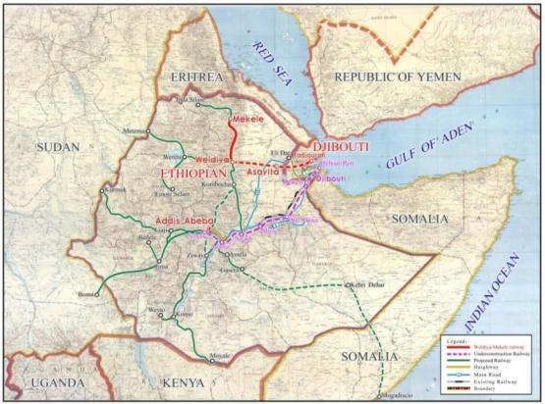

附件2 工程平面图（项目布局图）
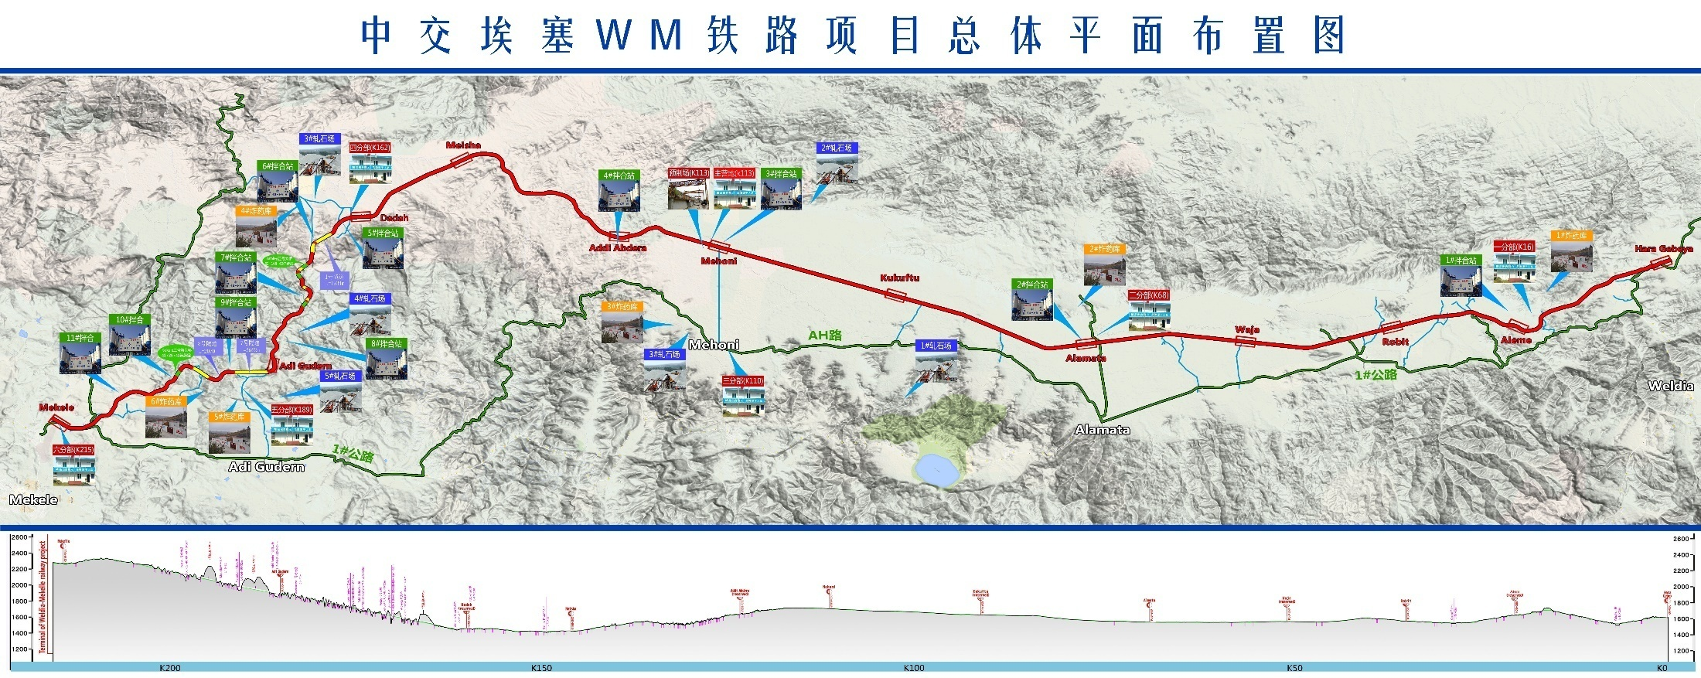
附件3 工程照片
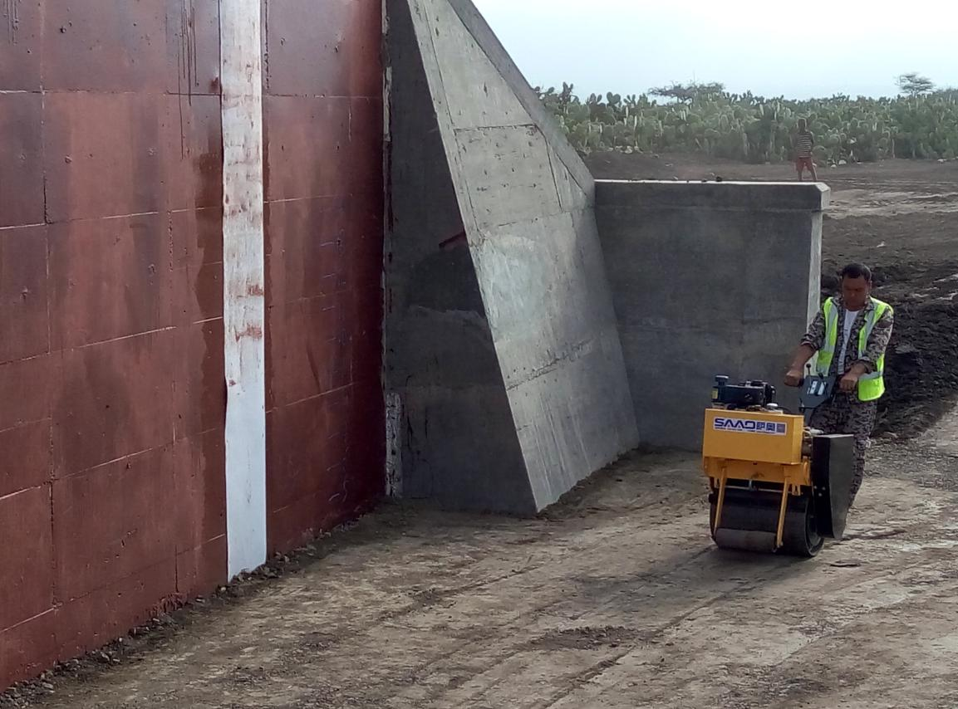
2018.11.21 涵背回填
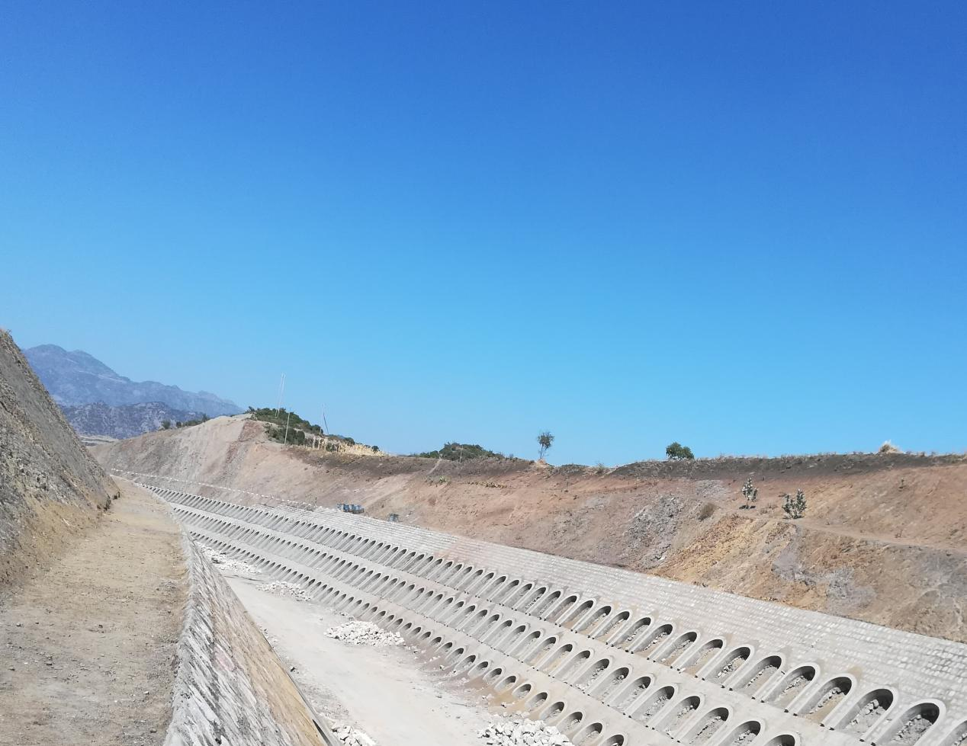
2018.11.21 路基防护
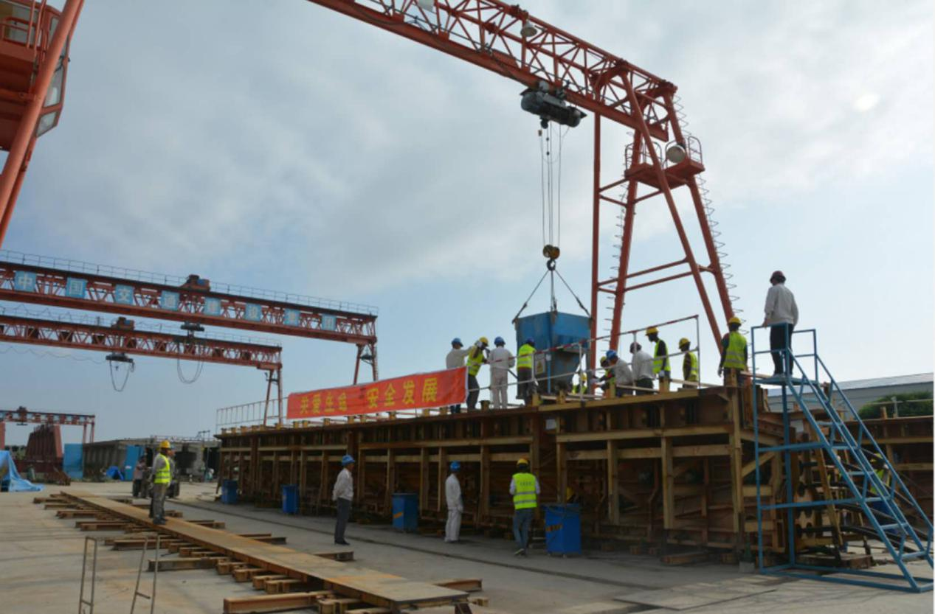
2018.11.21 T梁预制

